Информация
о проведенных мероприятиях по плану Месячника, посвященного Международному дню родных языков в школах Атнинского района
МБОУ Кунгерская СОШ
(04.10.2021-09.10.2021)

Школа | Дата проведения | Название мероприятия | Место проведения | Ответственный | Охват | Информация и фото/видео размещены: ССЫЛКА на сайт | СМИ
Кунгерская СОШ | 06.10.2021  07.10.2021 | Татарстан республикасында Туган телләр һәм халыклар бердәмлеге елы уңаеннан оештырылган "Сәйяр" яшүсмерләр театрлары фестиваленә әзерлек. 3нче сыйныф укучылары "Сугыш авазы" исемле әсәрне сәхнәләштерделәр.  Туган ягым - Татарстан!, класс сәгате | МБОУ «Кунгерская СОШ» | классные руководители  зам.директора по ВР и тд | 32 | https://edu.tatar.ru/atnya/kunger/sch | Официальный сайт МБОУ «Кунгерская СОШ»

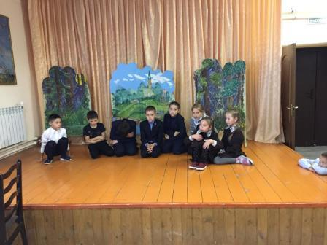
Татарстан республикасында Туган телләр һәм халыклар бердәмлеге елы уңаеннан оештырылган "Сәйяр" яшүсмерләр театрлары фестиваленә әзерлек. 3нче сыйныф укучылары "Сугыш авазы" исемле әсәрне сәхнәләштерделәр.

